8-я Международная Конференция
по Компьютерной Графике и Визуализации
ГрафиКон’98
Москва, 7-11 сентября 1998 г.

Учебный курс
Введение в вейвлет-анализ

Авторы:

Леонид Левкович-Маслюк,
ИПМ РАН, Москва,
levkovl@spp.keldysh.ru

Антон Переберин,
ИПМ РАН, Москва,
avpereb@cs.msu.su
Лекция 1

Ортогональные вейвлеты и многомасштабный анализ

- Введение
- Разложение по поддиапазонам
- Пирамидное представление
- Ортогональный многомасштабный анализ

ВВЕДЕНИЕ
Вейвлет-преобразование естественно возникает в контексте многомасштабного анализа (multiresolution analysis), МА. МА – это математическая конструкция, синтезирующая две идеи обработки сигналов. Первая идея – разложение сигнала по поддиапазонам (subband decomposition) при помощи квадратурных зеркальных фильтров (quadrature mirror filters) – появилась в задаче сжатия речи. Вторая идея – пирамидное представление (pyramid representation) – в задаче сжатия изображений. Обе идеи связаны с применением к сигналу фильтров специального вида. В первом случае теория строилась в терминах Фурье-преобразования сигнала, во втором – в терминах исходного сигнала.
Рассмотрим сигнал – последовательность чисел x=${\left\{x_{n}\right\}}_{n\text{=-¥}}^{n\text{=¥}}$. Для сглаживания сигнала, подавления шума и других целей часто используют фильтры – преобразования свертки вида:
$y_{n}=\sum_{k}{h_{k}x_{n−k}}$.
Сигнал y=${\left\{y_{n}\right\}}_{n\text{=-¥}}^{n\text{=¥}}$ получается «локальным усреднением» сигнала x с помощью набора «весов» $h=\left\{h_{k}\right\}$:
y: ... ... $y_{n}$ ... ...
$$h_{−1}$$
$$h_{0}$$
$$h_{1}$$

x: ... $x_{n−1}$ $x_{n}$ $x_{n+1}$ ...
В дальнейшем нам понадобятся следующие понятия.
Дискретное преобразование Фурье (ДПФ) сигнала: $X(w)=\sum_{n}{x_{n}e^{−\text{in}w}}$ (формальная сумма).
z-преобразование сигнала: $X(z)=\sum_{n}{x_{n}z^{−n}}$(формальная сумма).
Преобразование Фурье функции $x(t)$имеет вид $\hat{x}(w)=\frac{1}{2p}\int{x(t)e^{−iwt}}\text{dt}$.
В этих терминах применение фильтра записывается так:
$Y(w)=H(w)X(w)$, (1.1)
или
$Y(z)=H(z)X(z)$ (1.1')
(если сигнал конечен, его обычно доопределяют периодическим образом для всех целых значений индекса).
Транспонированный фильтр $h^{}$состоит из тех же коэффициентов, что и фильтр $h$, переставленных в обратном порядке. В Фурье-области транспонированный фильтр имеет вид $\bar{H}(w)$. Коэффициенты всех сигналов и фильтров будут предполагаться вещественными.
РАЗЛОЖЕНИЕ ПО ПОДДИАПАЗОНАМ
$\left|X(w)\right|$ характеризует распределение «энергии» сигнала по частотам $wÎ[−p,p)$. Иногда бывает полезно разложить сигнал на компоненты, энергия которых сосредоточена в различных частотных поддиапазонах (т.е. существенно отлична от нуля на различных подотрезках отрезка $wÎ[−p,p)$), и кодировать их с разной степенью детальности (например, в зависимости от чувствительности человеческого уха к звукам различной частоты). Задолго до создания вейвлет-анализа для этого использовалась схема, которую мы сейчас опишем.
Мы хотим найти два фильтра, $h$ (подавляющий высокие частоты) и $g$(подавляющий низкие частоты), которые позволяли бы разложить сигнал на две компоненты, $X_{H}(z)$ и $X_{G}(z)$, вдвое их проредить (половина значений становится лишней – ведь частотный диапазон сократился вдвое!), а затем, с помощью транспонированных фильтров, точно восстановить по этим данным исходный сигнал (эту операцию можно применять рекурсивно). Условия на искомые фильтры удобно записать в терминах z-преобразования.
Пусть $Y(z)$ – z-преобразование одной из компонент. Перед кодированием она прореживается вдвое, а перед восстановлением исходного сигнала доводится до исходной длины вставкой нулей между соседними значениями. При этом z-преобразование из $Y(z)$ превращается в $(Y(z)+Y(−z))/2$. Подставим сюда (1.1’) для каждого из фильтров, и получим z-преобразования компонент перед восстановлением
$$\begin{aligned}X_{H}(z)\vec{}(H(z)X(z)+H(−z)X(−z))/2 \\ X_{G}(z)\vec{}(G(z)X(z)+G(−z)X(−z))/2\end{aligned}$$
z-преобразования транспонированных фильтров имеют вид $H(z^{−1})$ и $G(z^{−1})$. Сигнал восстановится с их помощью точно, если:
$X(z)=\left[(H(z^{−1})H(z)+G(z^{−1})G(z))X(z)/2\text{ + }(H(z^{−1})H(−z)+G(z^{−1})G(−z))X(−z)/2\right]$.
Получаем условия точного восстановления (perfect reconstruction, PR):
$$\begin{aligned}H(z^{−1})H(z)+G(z^{−1})G(z)\text{ = 2 } \\ H(z^{−1})H(−z)+G(z^{−1})G(−z)\text{ = 0}\end{aligned}$$
В матричной форме они записываются так:
$M(z){\left(M(z^{−1})\right)}^{t}=\left[\begin{matrix}2 & 0 \\ 0 & 2\end{matrix}\right]=2E$,
где
$$M(z)=\left[\begin{matrix}H(z) & G(z) \\ H(−z) & G(−z)\end{matrix}\right]$$
Подставив $z=e^{iw}$, получим условия на ДПФ искомых фильтров:
- ${\left|H(w)\right|}^{2}+{\left|G(w)\right|}^{2}º2$ (1.2)
- $\overline{H(w)}H(w+p)\text{ + }\overline{G(w)}G(w+p)=0$
Допустим, что мы нашли $h$ такой, что
${\left|H(w)\right|}^{2}+{\left|H(w+p)\right|}^{2}º2$ (1.2’)
Тогда, положив
$G(w)\text{=-}e^{−iw}\overline{H(w+p)}$ (1.3)
мы видим, что (1.2) выполняется. Задача свелась к нахождению тригонометрического многочлена $H(w)$, удовлетворяющего (1.2’). На методах построения таких многочленов мы остановимся в следующей лекции. Фильтры
$h$ и $g$, удовлетворяющие (1.2), называются квадратурными зеркальными фильтрами (quadrature mirror filters, QMF).
На рис.1, (a) и (b), показаны ДПФ такой пары фильтров $h$ и $g$, а также исходный сигнал до и после фильтрации (без прореживания).
Рисунок 1a.
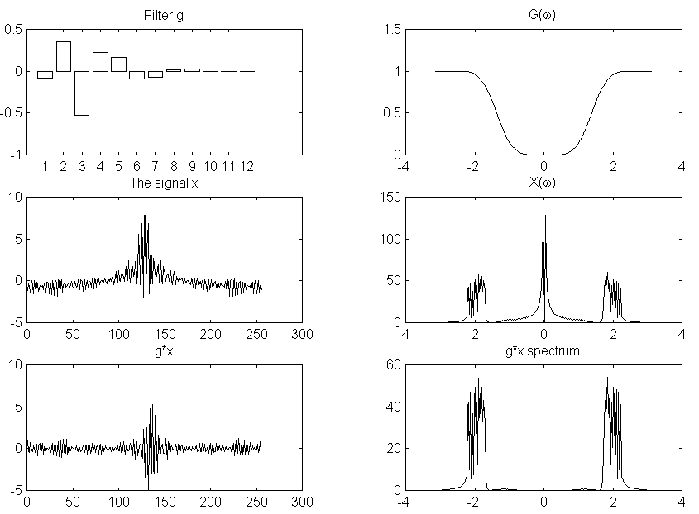
Рисунок 1b.
Точно такую же операцию можно применить к одной или обеим из полученных компонент, и т.д., добиваясь нужной локализации по частоте. Это позволяет адаптироваться к особенностям сигнала за счет выбора подходящего «дерева разложения». Оно может выглядеть, например, так:

G

G

G

H

H

H

ПИРАМИДНОЕ ПРЕДСТАВЛЕНИЕ

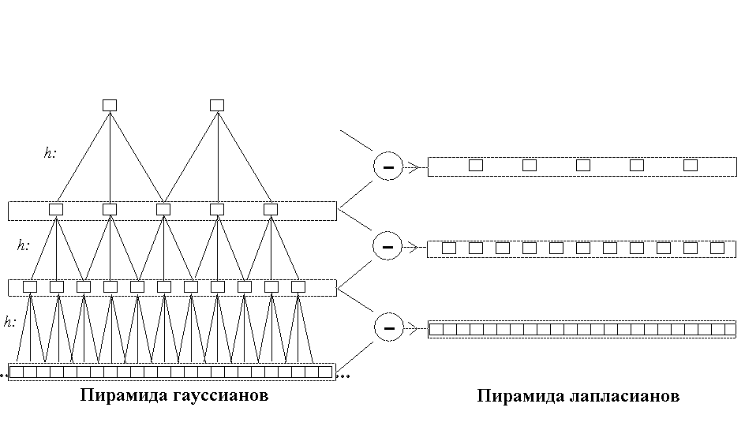
Рисунок 2.

На рис.2 схематически изображено пирамидное представление одномерного сигнала. Сигналу ставятся в соответствие две пирамиды: пирамида гауссианов (ПГ) и пирамида лапласианов (ПЛ). Эти названия отражают аналогию с популярными в графике операциями сглаживания (свертки с колоколообразным фильтром) и выделения перепадов (вычисления “дискретного оператора Лапласа”). Можно считать эту конструкцию упрощенным вариантом предыдущей.
В основании ПГ находится исходный сигнал. Следующий этаж ПГ – исходный сигнал, профильтрованный низкочастотным фильтром $h$ и прореженный после этого вдвое – предполагается, что фильтр h «убивает» верхнюю половину частотного диапазона, поэтому густоту выборки можно соответственно уменьшить. К этому этажу применяется та же операция, и так далее. В случае конечных сигналов каждый следующий этаж вдвое короче предыдущего.
Этажи ПЛ – разности между последовательными этажами ПГ. Они вычисляются так. Пусть, например, $g_{1}$ и $g_{2}$ – первый и второй этажи ПГ, $d_{1}$ – первый этаж ПЛ, который мы хотим вычислить. Для этого сначала выравниваются длины этажей:
$g_{2}=\left\{\text{.}\text{.}\text{.}g_{2}(k−1)g_{2}(k)g_{2}(k+1)\text{.}\text{.}\text{.}\right\}a\left\{\text{.}\text{.}\text{.}g_{2}(k−1)\text{ 0 }g_{2}(k)\text{ 0 }g_{2}(k+1)\text{.}\text{.}\text{.}\right\},$а затем выполняется фильтрация сопряженным фильтром $h^{}$ (его коэффициенты – переставленные в обратном порядке коэффициенты $h$, в Фурье-области это равнозначно переходу к $\overline{H(w)}$). В результате возникает вектор ${\tilde{g}}_{2}$ . По определению,
$d_{1}=g_{1}−{\tilde{g}}_{2}$.
Теперь вместо исходного сигнала ($g_{1}$) достаточно запомнить пару ($g_{2,}d_{1}$). Исходный сигнал можно точно восстановить по формуле:
$$g_{1}=d_{1}+{\tilde{g}}_{2}$$
Сигнал $g_{2}$ вдвое короче исходного, а сигнал $d_{1}$, как правило, почти целиком состоит из очень малых величин. Многие из этих величин можно без заметного ущерба для точности восстановления заменить нулями, а остальные закодировать более короткими словами, чем компоненты исходного сигнала. За счет этого общая длина записи ($g_{2,}d_{1}$) будет существенно меньше длины записи исходного сигнала. Это сокращение станет еще больше, если вычислить несколько этажей ПЛ, и запоминать вместо исходного сигнала несколько этажей ПЛ и последний этаж ПГ.
Степень сжатия информации этим методом зависит от выбора фильтра $h$. При экспериментах с пирамидными представлениями было сделано наблюдение: «качество» фильтра удобно выражать в терминах эквивалентной весовой функции. Эта функция возникает так. Нетрудно вычислить коэффициенты фильтров, свертка сигнала с которыми дает сразу второй этаж ПГ, третий этаж, и т.д. Оказывается, что при соответствующей нормировке векторы этих коэффициентов сходятся к некоей предельной «форме» – графику функции $j(t)$, которая должна удовлетворять функциональному уравнению:
$j\left(\frac{t}{2}\right)=\sqrt{2}\sum{h_{k}j(t−k)\text{.}}$ (1.4)
Процесс получения $j(t)$ изображен на рис. 3.
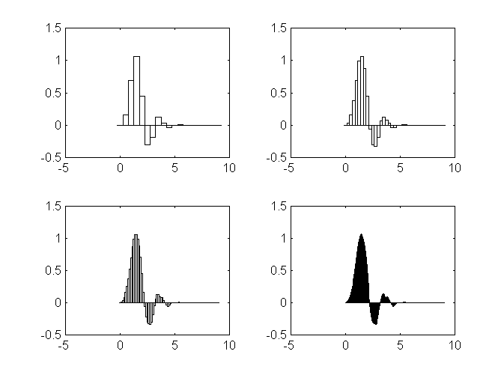
Рисунок 3.

ОРТОГОНАЛЬНЫЙ МНОГОМАСШТАБНЫЙ АНАЛИЗ
Концепция МА дает схему представления сигналов, синтезирующую рассмотренные выше методы. Сначала опишем эту схему неформально.
Вклад пирамидного представления: пространство функций (сигналов) исчерпывается системой вложенных подпространств (аналог ПГ). Каждое из них порождено целочисленными сдвигами одной и той же функции $j(t)$, растянутой в $2^{n}$ раз. Эта функция является решением уравнения (1.4). Для каждого подпространства n фиксировано, и характеризует масштаб. Задача состоит в том, чтобы разложить сигнал на его «грубую» крупномасштабную версию и набор «деталей» (аналог ПЛ), отличающих версии промежуточных масштабов друг от друга.
Вклад техники разложения по поддиапазонам: коэффициенты h должны быть такими, чтобы фильтр $H(w)$ удовлетворял условиям (1.2’). Оказывается, в этом случае процесс перехода от более тонкой к более грубой версии сигнала сводится к применению фильтра $h^{}$, а вычисление «деталей» – к применению фильтра $g^{}$.
Вклад самой схемы МА в эту картину таков: оказывается, что при выполнении предыдущих условий пространства «деталей» устроены аналогично пространствам разномасштабных версий. А именно, существует такая функция $y(t)$, порождающая эти пространства своими сдвигами и растяжениями. Эта функция выражается через функцию $j(t)$ по формуле, похожей на (1.4):
$y\left(\frac{t}{2}\right)=\sqrt{2}\sum{g_{k}j(t−k)\text{.}}$ (1.5)
Функция $y(t)$называется ортогональным вейвлетом.
Теперь дадим более строгие определения. В качестве пространства сигналов будем рассматривать $L^{2}(R)$ – пространство комплекснозначных функций $f(t)$ на прямой, для которых $\int{{\left|f(t)\right|}^{2}\text{dt}\text{ < }¥}$. В этом пространстве определено скалярное произведение функций по формуле $f,g>\int{f(t)\overline{g}(t)\text{dt}}$. Число $\left\|f\right\|\text{ = }\sqrt{\text{<f,f>}}$ называется нормой функции $f(t)$. Базисом в пространстве $VÌL^{2}(R)$ называется такая система функций $\left\{v_{i}(t)\right\}$, что любая функция $v(t)ÎV$единственным образом записывается в виде $v(t)\text{ = }\sum{c_{i}v_{i}(t)}$. Базис называется ортонормированным, если $v_{i}(t),v_{j}(t)>d_{\text{ij}}$. В этом случае $c_{i}\text{=<}v(t),v_{i}(t)>$.
Популярный пример ортобазиса (правда, в пространстве периодических функций) – базис Фурье $v_{n}(t)=e^{−i⋅n⋅t}$. В пространстве $L^{2}(R)$ также есть много классических базисов – Эрмита, Лаггера и др. Многомасштабный анализ есть не что иное, как разложение данной функции (сигнала) в ортобазисе, порожденном сдвигами и растяжениями ортогонального вейвлета.
Определение. Ортогональным многомасштабным анализом (ОМА) в пространстве $L^{2}(R)$ называется система подпространств $V_{j}ÌL^{2}(R),j=0,±1,\text{.}\text{.}\text{.}$, удовлетворяющая следующим условиям.
- $V_{j}ÌV_{j+1}$,
- $v(t)ÎV_{j}Ûv(2t)ÎV_{j+1}$,
- $v(t)ÎV_{0}Ûv(t+1)ÎV_{0}$,
- $\overline{{UV}_{j}}=L^{2}(R),{IV}_{j}=0$,
- существует$j(t)ÎV_{0}$ такая, что функции $\left\{j(t−m)\right\},\text{ m=0, }±\text{1, }\text{.}\text{.}\text{.}$ образуют ортонормированный базис пространства $V_{0}$.
Функция $j(t)$называется скейлинг-функцией (scaling function).

Пример. Пусть $j(t)=1$на интервале $[0,1)$ и $j(t)=0$ вне этого интервала. Тогда $V_{0}$ состоит из функций, постоянных на интервалах вида $[n,n+1)$, $V_{1}$ – из функций, постоянных на интервалах вида $[\frac{n}{2},\frac{n+1}{2})$, $V_{−1}$ – из функций, постоянных на интервалах вида $[2n,2n+2)$, и т.д.

Будем считать, что пространство $V_{0}$ состоит из сигналов, заданных «с разрешением 1». Тогда пространство $V_{j}$ – сигналы, заданные с разрешением $2^{−j}$. Любое $V_{j}$ отличается от $V_{0}$ только перемасштабированием. Поэтому пространство $V_{j}$ порождено ортобазисом $\left\{2^{j/2}j\left(2^{j}t−m\right)\right\}$. Например, $V_{−1}$порождено функциями вида $\left\{\frac{1}{\sqrt{2}}j\left(\frac{t}{2}−m\right)\right\}$. Т.к. $V_{−1}ÌV_{0}$, функция $\frac{1}{\sqrt{2}}j\left(\frac{t}{2}\right)$ обязана линейно выражаться через сдвиги $j(t)$. Значит, существуют такие коэффициенты $\left\{h_{k}\right\}$, что $j\left(\frac{t}{2}\right)=\sqrt{2}\sum{h_{k}j(t−k)\text{.}}$ Это в точности уравнение (1.4). Скейлинг-функция – это эквивалентная весовая функция из пирамидного представления.
Можно предположить, что изначально заданный сигнал $x(t)$ известен с разрешением 1, другими словами, $x(t)ÎV_{0}$, и нам даны коэффициенты $x_{n}$ его разложения по сдвигам скейлинг-функции:
$$x(t)\text{ = }\sum_{n}{x_{n}j(t−n)}$$
Естественно считать версией масштаба 2 ортогональную проекцию $x(t)$на подпространство $V_{−1}$. Она задается набором скалярных произведений $x(t)$с функциями из ортобазиса $V_{−1}$, то есть величинами $c_{r}\text{ = }\left\langle x(t),\frac{1}{\sqrt{2}}j\left(\frac{t}{2}−r\right)\right\rangle$. Из уравнения (1.4) и условий ортогональности имеем:
$c_{r}\text{ = }\sum_{s}{h_{s}}x_{2r+s}$ (1.6)
Другими словами, проекция осуществляется путем свертки с фильтром $h^{}$и прореживания вдвое. Заметим, что прореживание вдвое «встроено» в эту формулу (через индекс $2r+s$). Разумеется, это следствие выбора базиса в $V_{−1}$.
В качестве деталей сигнала $x(t)$, исчезающих при переходе к масштабу 2, следует взять компоненту $x(t)$, ортогональную к сигналам масштаба 2, т.е. к пространству $V_{−1}$. Имеет место разложение $V_{0}\text{ = }V_{−1}{ÅW}_{−1}$, где для любых функций $a(t)ÎV_{−1},b(t)ÎW_{−1}$ выполнено $a(t),b(t)>\text{ = 0}$. Замечательно, что ортобазисом $W_{−1}$ будет набор функций $\left\{\frac{1}{\sqrt{2}}y\left(\frac{t}{2}−m\right)\right\}$, где $y(t)$ задается формулой (1.5). Коэффициенты $g_{k}$ имеют вид $g_{k}\text{= }(\text{-1})^{k}h_{1−k}$, что эквивалентно формуле (1.3). Искомая проекция задается набором скалярных произведений $x(t)$с функциями из ортобазиса $W_{−1}$, то есть величинами $d_{r}\text{ = }\left\langle x(t),\frac{1}{\sqrt{2}}y\left(\frac{t}{2}−r\right)\right\rangle$. Совершенно аналогично (1.6) получаем
$d_{r}\text{ = }\sum_{s}{g_{s}}x_{2r+s}\text{ ,}$ (1.6’)
что равносильно свертке с фильтром $g^{}$ и прореживанию вдвое. Та же схема действует на любом масштабе. При любом j $V_{j}\text{ = }V_{j−1}{ÅW}_{j−1}$, ортобазисом $W_{j−1}$ будет $\left\{2^{(j−1)/2}y\left(2^{j−1}t−m\right)\right\}$и разложение сигнала из $V_{j}$на сглаженную часть и детали (т.е. его проекции на $V_{j−1}$и $W_{j−1}$) находятся по формулам (1.6) и (1.6’). Совокупность же функций $\left\{2^{j/2}y\left(2^{j}t−m\right)\right\}$, где $j$ и $m$ пробегают все целые значения, будет базисом всего пространства $L^{2}(R)$.
Тем самым, ортогональность базисных функций ОМА приводит к тому, что вычисление сглаженных версий сигнала и его деталей выполняется сверткой с парой квадратурных зеркальных фильтров.

Продолжение примера . В данном случае $h_{0}=h_{1}=\frac{1}{\sqrt{2}},g_{0}=\frac{1}{\sqrt{2}},g_{1}=\frac{\text{-1}}{\sqrt{2}}$. Другими словами, с точностью до нормировки коэффициенты проекции на $V_{−1}$ являются суммами значений кусочно-постоянной функции на соседних единичных интервалах, а коэффициенты проекции на пространство деталей $W_{−1}$ – разностями этих значений. Функция $y(t)$ равна 1 на интервале $[0,\frac{1}{2})$, –1 на интервале $[\frac{1}{2},1)$, и нулю во всех остальных точках. Множество функций $\left\{2^{j/2}y\left(2^{j}t−m\right)\right\}$ образует ортонормированный базис всего пространства $L^{2}(R)$. Это классический базис Хаара.

Итак, ОМА позволяет построить аналог ПГ и ПЛ, пользуясь квадратурными зеркальными фильтрами. Перепишем теперь формулы (1.6) и (1.6’) в матричном виде. Введем матрицы $H$и $G$:
$$H=\left(\begin{matrix}\text{.}\text{.}\text{.} & \text{.}\text{.}\text{.} & \text{.}\text{.}\text{.} & \text{.}\text{.}\text{.} & \text{.}\text{.}\text{.} & \text{.}\text{.}\text{.} & \text{.}\text{.}\text{.} & \text{.}\text{.}\text{.} & \text{.}\text{.}\text{.} & \text{.}\text{.}\text{.} & \text{.}\text{.}\text{.} \\ \text{.}\text{.}\text{.} & h_{−2} & h_{−1} & h_{0} & h_{1} & h_{2} & \text{.}\text{.}\text{.} & \text{.}\text{.}\text{.} & \text{.}\text{.}\text{.} & \text{.}\text{.}\text{.} & \text{.}\text{.}\text{.} \\ \text{.}\text{.}\text{.} & \text{.}\text{.}\text{.} & \text{.}\text{.}\text{.} & h_{−2} & h_{−1} & h_{0} & h_{1} & h_{2} & \text{.}\text{.}\text{.} & \text{.}\text{.}\text{.} & \text{.}\text{.}\text{.} \\ \text{.}\text{.}\text{.} & \text{.}\text{.}\text{.} & \text{.}\text{.}\text{.} & \text{.}\text{.}\text{.} & \text{.}\text{.}\text{.} & h_{−2} & h_{−1} & h_{0} & h_{1} & h_{2} & \text{.}\text{.}\text{.} \\ \text{.}\text{.}\text{.} & \text{.}\text{.}\text{.} & \text{.}\text{.}\text{.} & \text{.}\text{.}\text{.} & \text{.}\text{.}\text{.} & \text{.}\text{.}\text{.} & \text{.}\text{.}\text{.} & \text{.}\text{.}\text{.} & \text{.}\text{.}\text{.} & \text{.}\text{.}\text{.} & \text{.}\text{.}\text{.}\end{matrix}\right)$$
$$G=\left(\begin{matrix}\text{.}\text{.}\text{.} & \text{.}\text{.}\text{.} & \text{.}\text{.}\text{.} & \text{.}\text{.}\text{.} & \text{.}\text{.}\text{.} & \text{.}\text{.}\text{.} & \text{.}\text{.}\text{.} & \text{.}\text{.}\text{.} & \text{.}\text{.}\text{.} & \text{.}\text{.}\text{.} & \text{.}\text{.}\text{.} \\ \text{.}\text{.}\text{.} & g_{−2} & g_{−1} & g_{0} & g_{1} & g_{2} & \text{.}\text{.}\text{.} & \text{.}\text{.}\text{.} & \text{.}\text{.}\text{.} & \text{.}\text{.}\text{.} & \text{.}\text{.}\text{.} \\ \text{.}\text{.}\text{.} & \text{.}\text{.}\text{.} & \text{.}\text{.}\text{.} & g_{−2} & g_{−1} & g_{0} & g_{1} & g_{2} & \text{.}\text{.}\text{.} & \text{.}\text{.}\text{.} & \text{.}\text{.}\text{.} \\ \text{.}\text{.}\text{.} & \text{.}\text{.}\text{.} & \text{.}\text{.}\text{.} & \text{.}\text{.}\text{.} & \text{.}\text{.}\text{.} & g_{−2} & g_{−1} & g_{0} & g_{1} & g_{2} & \text{.}\text{.}\text{.} \\ \text{.}\text{.}\text{.} & \text{.}\text{.}\text{.} & \text{.}\text{.}\text{.} & \text{.}\text{.}\text{.} & \text{.}\text{.}\text{.} & \text{.}\text{.}\text{.} & \text{.}\text{.}\text{.} & \text{.}\text{.}\text{.} & \text{.}\text{.}\text{.} & \text{.}\text{.}\text{.} & \text{.}\text{.}\text{.}\end{matrix}\right)$$
Тогда условия точного восстановления (1.2) дают условие на матрицы $H$и $G$:
$H^{}H+G^{}G=1$ (1.7)
Обозначив вектор исходных коэффициентов через x, можно записать его разложение в сумму огрубленной версии и серии векторов деталей:
$\begin{aligned}x \vec{H}\text{Hx} \vec{H} H^{2}x\vec{H} \text{.}\text{.}\text{.}\vec{H}H^{N−1}x \vec{H}H^{N}x \\ ¯G ¯G ¯G ¯G \\ \text{Gx } \text{GHx } {\text{ GH}}^{2}\text{x } \text{.}\text{.}\text{.} {\text{GH}}^{N−1}x\end{aligned}$ (1.8)
Эту процедуру иногда называют быстрым вейвлет-преобразованием (Fast Wavelet Transform), а иногда – алгоритмом Малла (Mallat algorithm). Число итераций N может быть произвольным. Если вектор x конечен, его надо продолжить «на бесконечность»; проще всего это сделать периодическим образом. Каждое применение операторов $H$и $G$сокращает длину вектора вдвое, поэтому общее число операций линейно по длине входа.
Результатом преобразования является набор векторов $\left\{\text{Gx},\text{ GHx},{\text{ GH}}^{2}x,\text{.}\text{.}\text{.}\text{.} {\text{GH}}^{N−1}x, H^{N}x\right\}$. Обратное преобразование делается по такой схеме:
$\begin{aligned}x \vec{H^{}} \text{Hx} \vec{H^{}} H^{2}x \vec{H^{}}\text{.}\text{.}\text{.} \vec{H^{}} H^{N−1}x \vec{H^{}} H^{N}x \\ ­G^{} ­G^{} ­G^{} ­G^{} \\ \text{Gx } \text{GHx } {\text{ GH}}^{2}\text{x } \text{.}\text{.}\text{.} {\text{GH}}^{N−1}x\end{aligned}$ (1.9)
На первом шаге восстанавливается $H^{N−1}x$ по формуле $H^{N−1}x=H^{}(H^{N}x)+G^{}({\text{GH}}^{N−1}x)$, которая верна в силу (1.7). Затем вычисляется $H^{N−2}x=H^{}(H^{N−1}x)+G^{}({\text{GH}}^{N−2}x)$, и т.д.
. . . . .
$$V_{j+1}$$

$$V_{j}$$
$$W_{j−1}$$
$$L^{2}(R)\text{ :}$$
$$V_{j−1}$$
$$W_{j}$$
$$W_{j−2}$$
$$V_{j−2}$$
$$W_{j−3}$$
. . . . .

Рисунок 4. ОМА в $L^{2}(R)$.

ЛИТЕРАТУРА
1. I. Daubechies. Ten Lectures on Wavelets. SIAM, 1992.
- C.K.Chui. Wavelets: a tutorial in theory and applications, Academic Press, 1992.
- IEEE Trans. on Information Theory, Vol. 38, No. 2, March 1992
(специальный номер по вейвлетам)
- P.Burt, E.Adelson. The Laplacian pyramid as a compact image code, IEEE Trans. Comm., 31, pp. 482-540.
- Mark Smith, Thomas Barnwell. Exact Reconstruction Techniques for Tree-Structured Subband Coders, IEEE Trans. on ASSP, v. ASSP-34, No.3, June 1986.

- http://www.mathsoft.com/ - огромный список литературы по теории и приложениям вейвлетов.

- http://www.wavelet.org/ - здесь находится электронный вейвлет-дайджест (Wavelet Digest), выходящий с 1992 года.

- http://playfair.stanford.edu/~wavelab - здесь находится обширная библиотека вейвлетных программ на языке Matlab. Она называется WAVELAB и распространяется бесплатно.

